- Implementati diagrama de mai jos

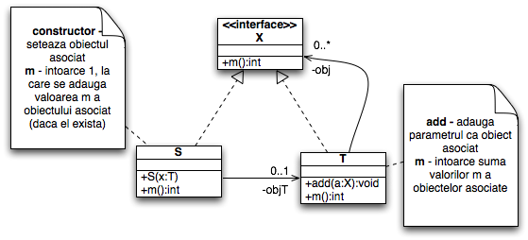
- In contextul dat, desenati diagrama de secvente (inclusiv bare de activare) pornind de la apelul marcat cu /**/ si pana la revenirea din acel apel.
interface Y {
public void r(Y w);
public void s();
}
class S implements Y {
public void q(Y t1, Y t2, Y t3) {
this.r(t1);
t1.r(t2);
t1.r(t3);
}
public void r(Y g) {
g.s();
}
public void s() {}
}
class P implements Y {
public void s() {}
public void r(Y g) {}
}
class Main {
public static void main(String argv[]) {
P p1 = new P();
S s1 = new S();
S s2 = new S();
S s3 = new S();
/**/s3.q(s2, s1, p1);
}
}

